# Domaca úloha č. 2 – UGR1 – Patrik Pekarčík – 2Ib

## Úloha #1

### Zadanie:

Vypočítajte maticu transformacie

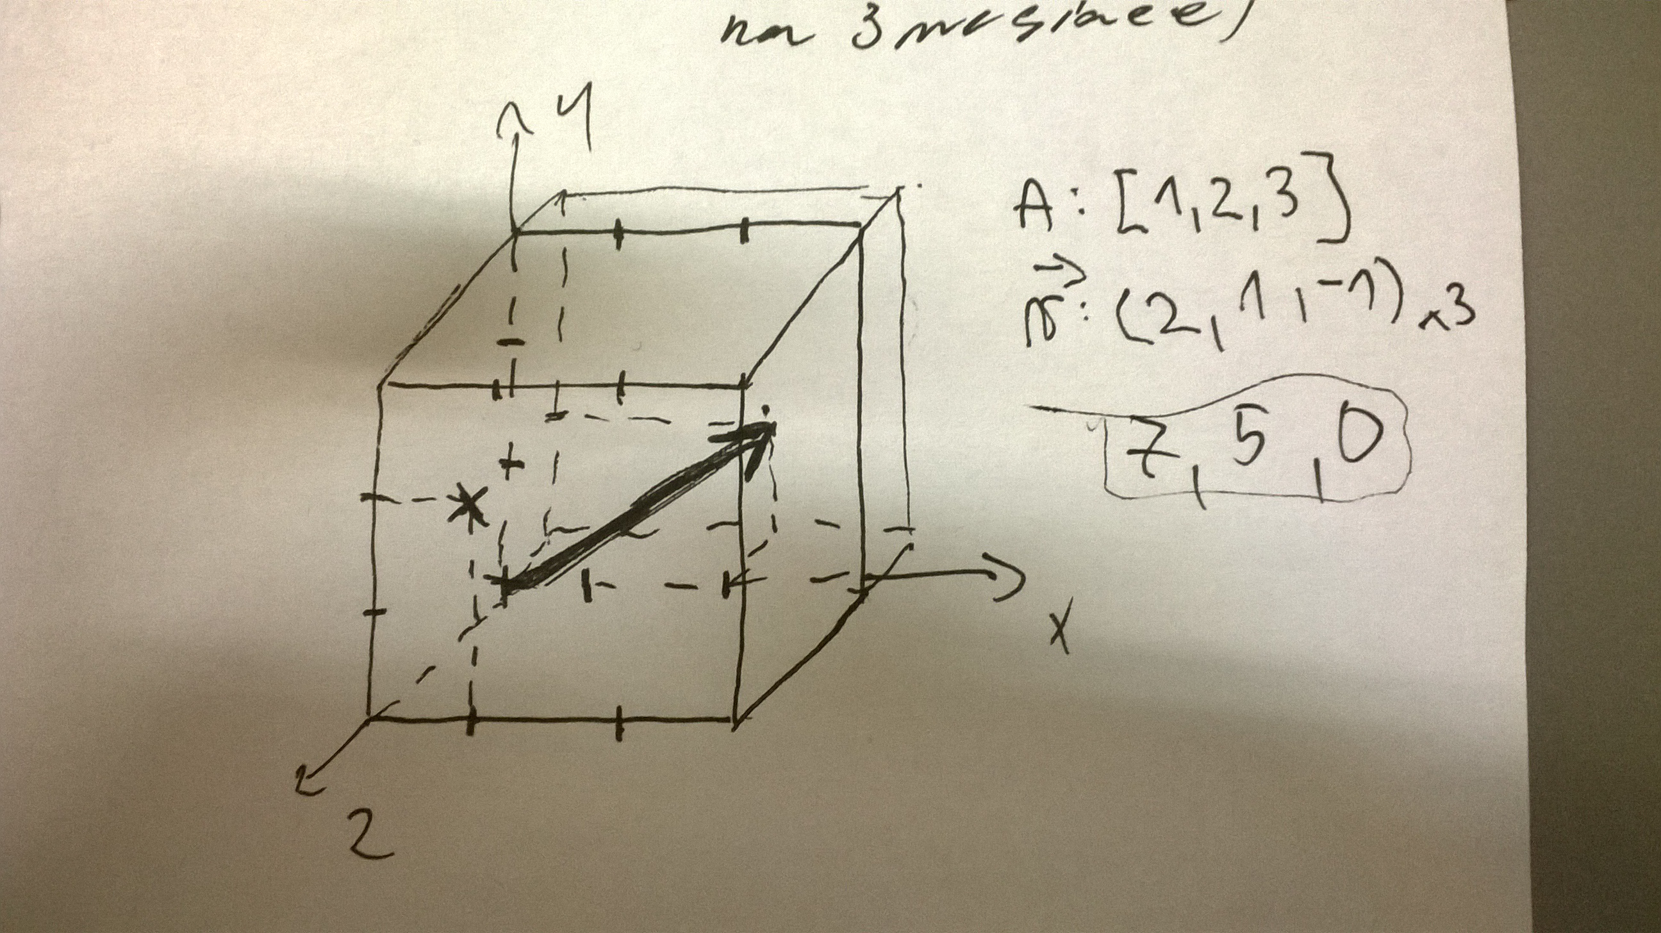

### Postup:

Na zaklade nakresu som si vypocital bod zobrazeny na ploche danej osami x, y. Najdeny bod je [7,5,0]. Na vypocet matice transformacie sme pouzili algebraicke upravy z predmetu algebra2 a vyslo nam

1 0 0 6  
0 1 0 3  
0 0 0 0  
0 0 0 1

## Úloha #3

### Zadanie:

Vyplnte riadkovym semienkovym vyplnanim zadany obrazok, a napiste poradie zadavania semienok

### Postup:

Na internete sme hladali algoritmus vyplnania (floodfill), nasledne sme tento algoritmus upravili pre poziadavky zadania a vytvorili sme si obrazok zo zadania v pixeloch (program floodfill.java, pomocna trieda picture.java – zistenie trieda picture by sa dala pekne vyuzivat pri vyucbe grafiky).

Metoda flood je 4 smerove semienkove vyplnanie (pozn pre ine ako riadkove smery si do konzoly vypiseme vo formate Semienko[x, y] poradie), metoda flood8 je pre 8 smerove vyplnanie funguje rovnako len vyplna aj diagonalne smery

**4 smerove:**

Semienko [6, 4] 1 -> pociatocne semienko

Semienko [4, 3] 2

Semienko [4, 2] 3

Semienko [2, 3] 4

Semienko [2, 4] 5

Semienko [4, 5] 6

Semienko [3, 6] 7

Semienko [10, 3] 8

Semienko [8, 2] 9

Semienko [10, 5] 10

Semienko [8, 6] 11

**8 smerove:**

Semienko [6, 4] 1 -> pociatocne semienko

Semienko [4, 3] 2

Semienko [4, 2] 3

Semienko [2, 3] 4

Semienko [2, 4] 5

Semienko [3, 5] 6

Semienko [6, 6] 7

Semienko [10, 5] 8

Semienko [8, 4] 9

Semienko [7, 3] 10

Semienko [10, 2] 11

Semienko [10, 4] 12

Semienko [11, 5] 13

Semienko [12, 6] 14

Semienko [13, 5] 15

Semienko [13, 4] 16

Semienko [3, 6] 17